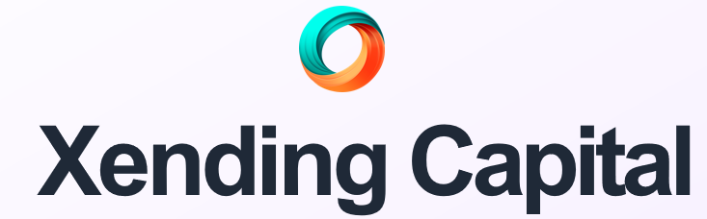

Xending Capital es una marca comercial utilizada por
Lemad Capital, S.A.P.I. de C.V., SOFOM, E.N.R., de C.V., SOFOM, E.N.R.,
Sociedad Financiera de Objeto Múltiple, Entidad No Regulada,
que opera conforme a la Ley General de Organizaciones y Actividades
Auxiliares del Crédito, en términos del artículo 87-B, así como
a las disposiciones aplicables en materia de prevención de lavado de dinero.

RESUMEN DE OPERACIÓN PACTADA

LEMAD CAPITAL S.A.P.I. DE C.V.: PEDRO RAMIREZ VAZQUEZ 200-11 PISO 1 INT. A SAN PEDRO GARZA GARCÍA, N.L. Teléfono: 81-20-80-90-56 www.lemadcapital.com
-------------------------------------------------------------------------------------------------------------------------------------------------------------------------------------------------
Numero de Transacción X9-000878
Cliente: CARNES MEX SA DE CV.
Dirección: Av Miguel Hidalgo 605 Poniente, Monterrey, N.L. CP 6400

Detalles: Tipo de Cambio: Liquidación:
Divisa requerida por el cliente: USD | 17.50 | CARNES MEX SA DE CV pagará
Monto a enviar: 150,000 Ciento cincuenta mil dólares americanos |  | $ 2,625,000.00 MXN (Dos millones seiscientos veinticinco pesos 00/100)
Plazo a financiar: 1

INSTRUCCIONES DE ENVIO:
Divisa | Fecha Valor | Monto a recibir | Beneficiario | Detalles de cuenta | Referencia
USD | 14-abril-2026 | $ 150,000 | CARNES MEX SA DE CV | Banco: BANORTE  CLABE: 002580120000915599 | NA

Instrucciones de cobro de transacción X9-000878:
El cliente deberá realizar el pago por la cantidad de $2,625,000.00 MXN a las siguientes instrucciones:
Nombre: LEMAD CAPITAL S.A.P.I. DE C.V. SOFOM E.N.R.
Banco: BANCREA / CLABE INTERBANCARIA: 152580120000915511 / Método: SPEI / Referencia de pago: X9-00087

Aviso Importante:

El presente documento es de carácter informativo y tiene como único propósito resumir las condiciones generales de la operación.
Las condiciones definitivas, así como los derechos y obligaciones del Cliente, se encuentran establecidas en la Constancia de Disposición de Línea de Servicio, documento que se adjunta en el mismo correo y que prevalece para todos los efectos legales y regulatorios aplicables.
En caso de cualquier diferencia, lo establecido en la Constancia de Disposición será lo que rija la operación.

Lemad Capital, S.A.P.I. de C.V., SOFOM, E.N.R., es una Sociedad Financiera de Objeto Múltiple, Entidad No Regulada, constituida conforme a las leyes mexicanas, cuyo objeto consiste en la realización habitual y profesional de operaciones de crédito, en términos de la Ley General de Organizaciones y Actividades Auxiliares del Crédito, particularmente de su artículo 87-B, así como en cumplimiento de las disposiciones aplicables en materia de prevención de lavado de dinero.


PEDRO RAMIREZ VAZQUEZ 200-11 PISO 1 INT. A SAN PEDRO GARZA GARCÍA, N.L. Teléfono: 81-20-80-90-56 www.lemadcapital.com

